UBND QUẬN PHÚ NHUẬN
PHÒNG GIÁO DỤC VÀ ĐÀO TẠO

HỘI THI “GIẢI THƯỞNG LÊ QUÝ ĐÔN” CẤP QUẬN LẦN THỨ 24
NĂM HỌC 2018 – 2019
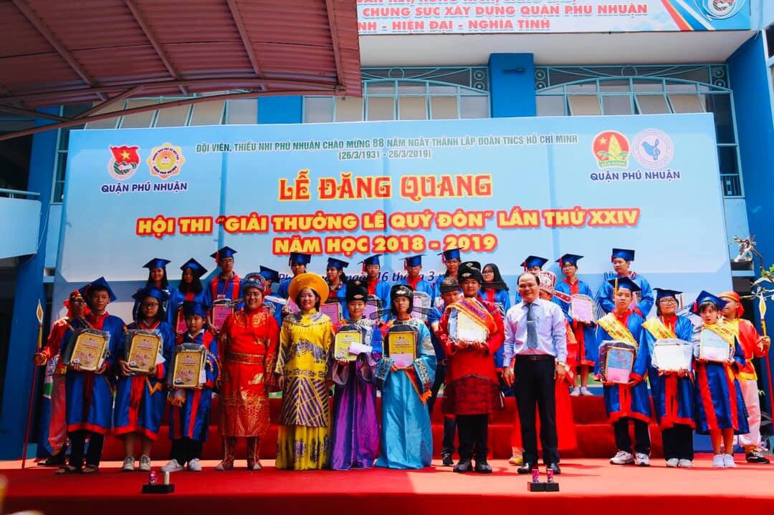
Trong những năm qua Hội thi “Giải thưởng Lê Quý Đôn” quận Phú Nhuận đã góp phần tạo được động lực thi đua học giỏi toàn diện cho đội viên, học sinh quận nhà. Qua đó, khuyến khích, tuyên dương các cá nhân có thành tích tốt trong học tập và hoạt động phong trào Đội. Với mục đích đổi mới hình thức thi theo hướng trải nghiệm thực tế, Hội thi đã tạo môi trường thuận lợi cho các em đội viên, học sinh thể hiện sự năng động, sáng tạo đồng thời còn là sân chơi giúp các em tìm hiểu, học tập những truyền thống lịch sử hào hùng của dân tộc, đặc biệt là trạng nguyên tài hoa Lê Quý Đôn.
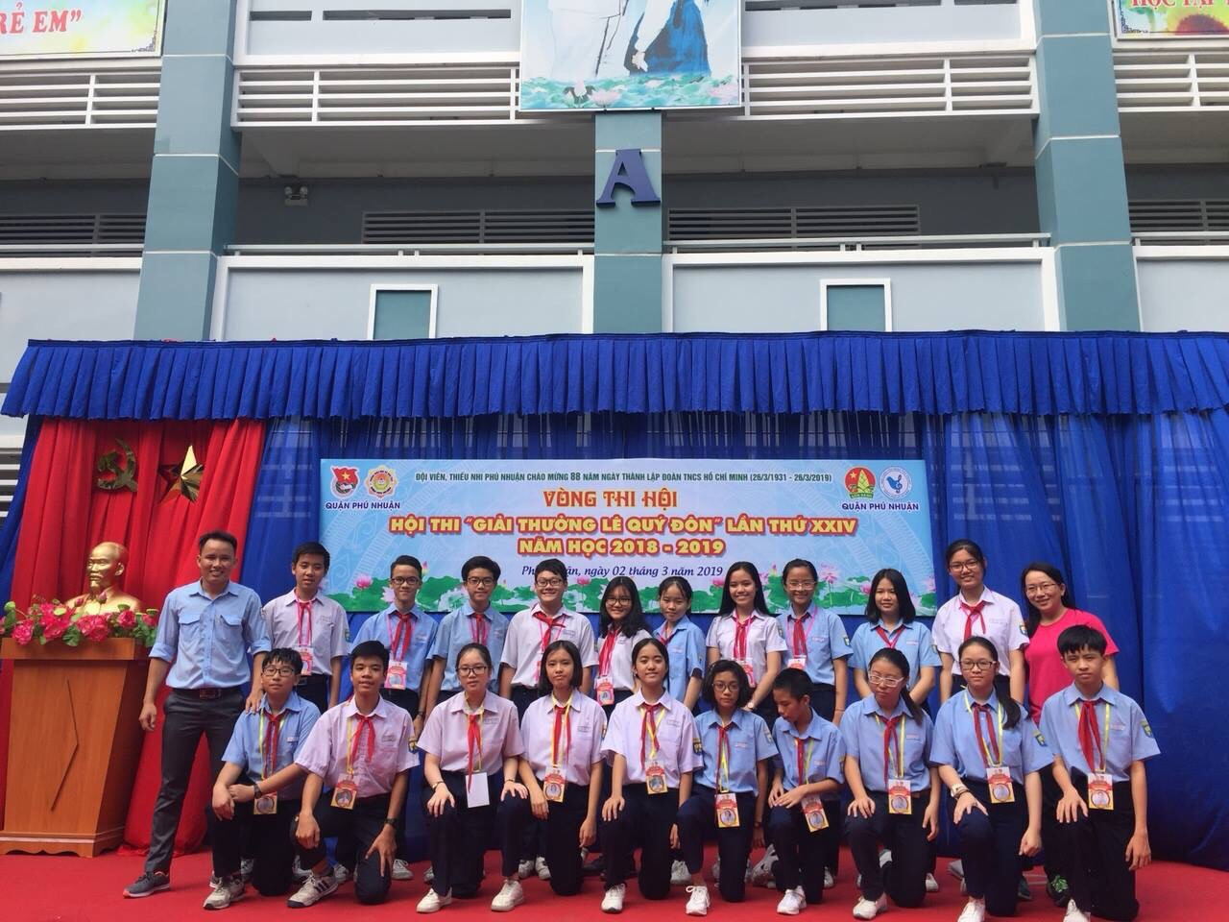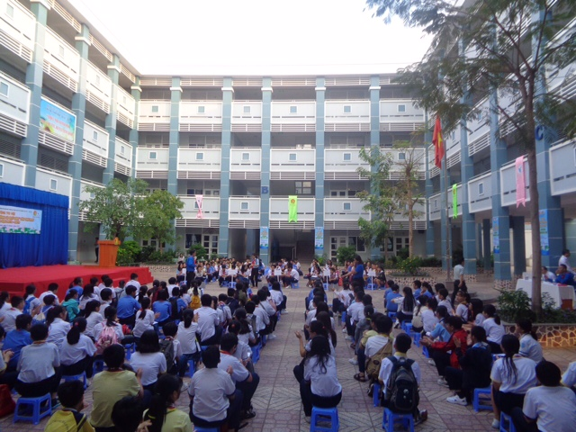
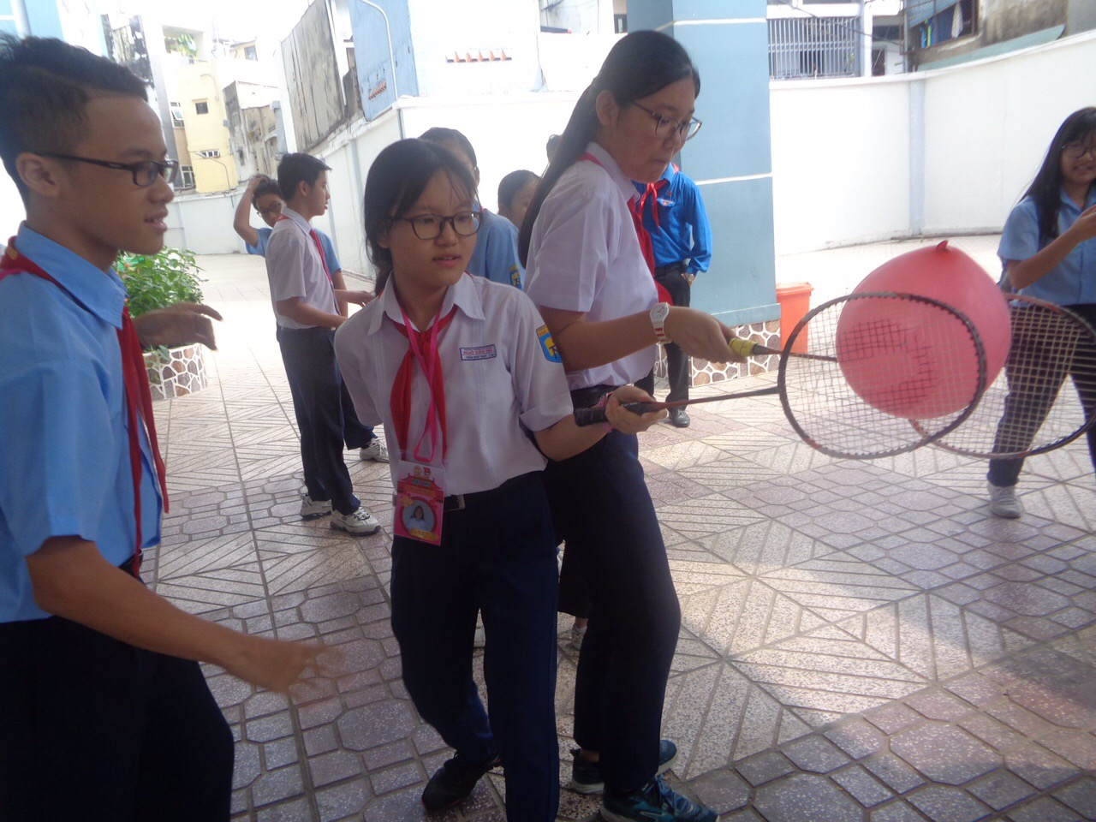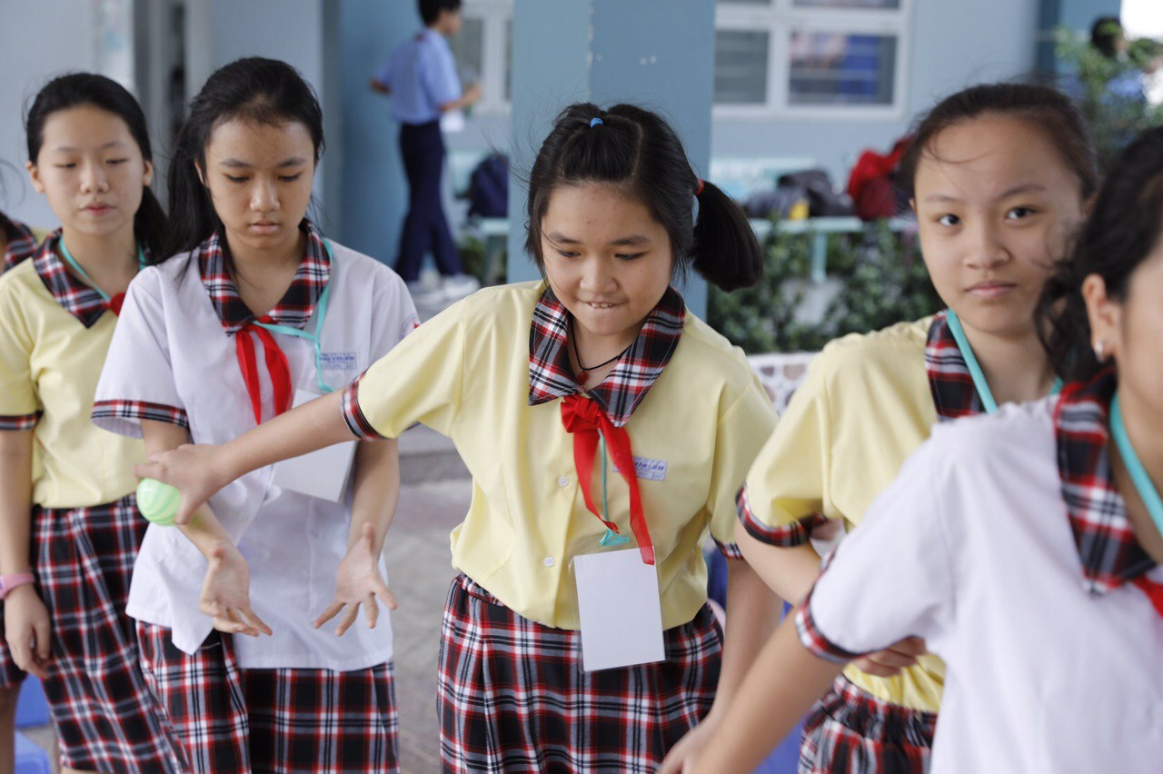
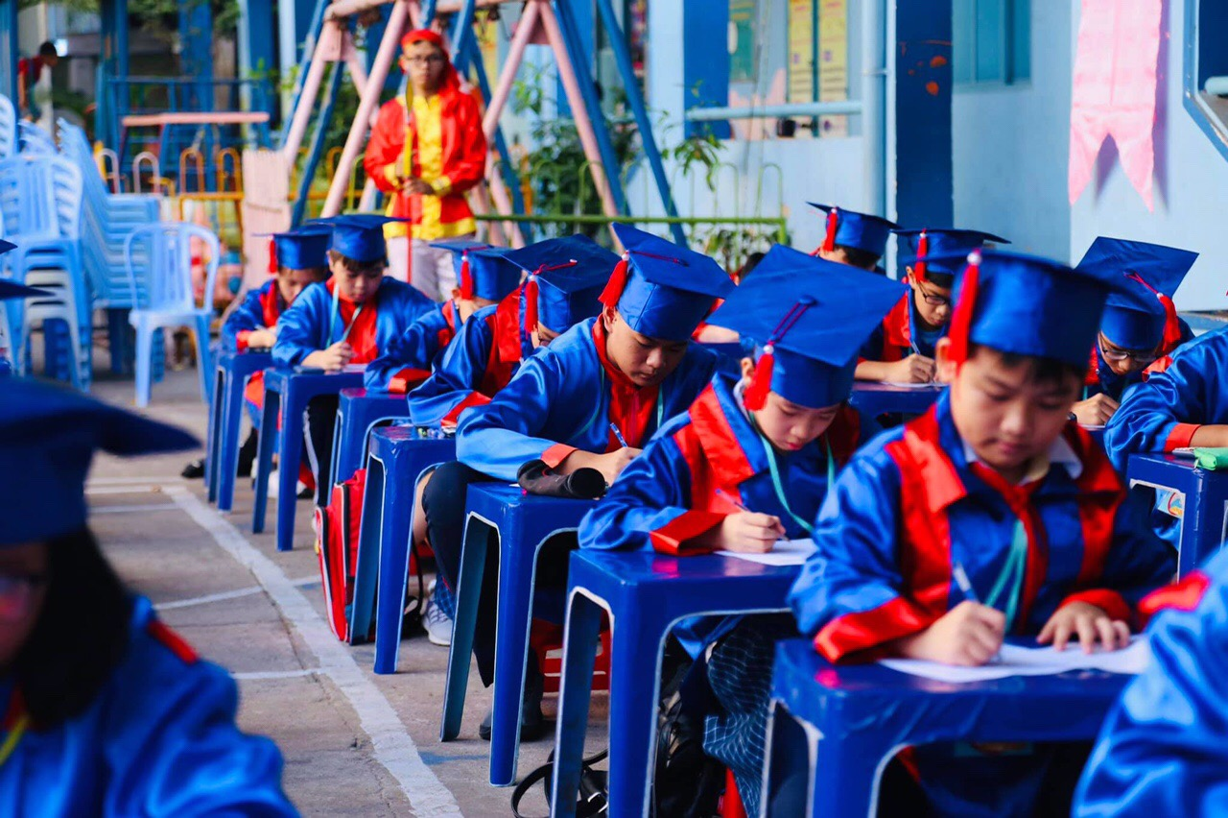
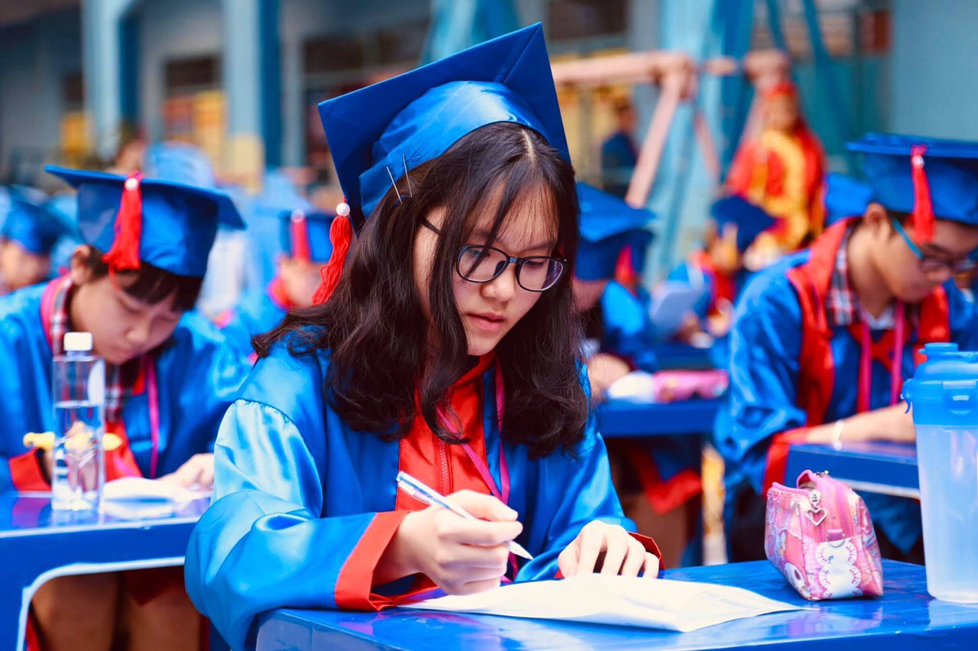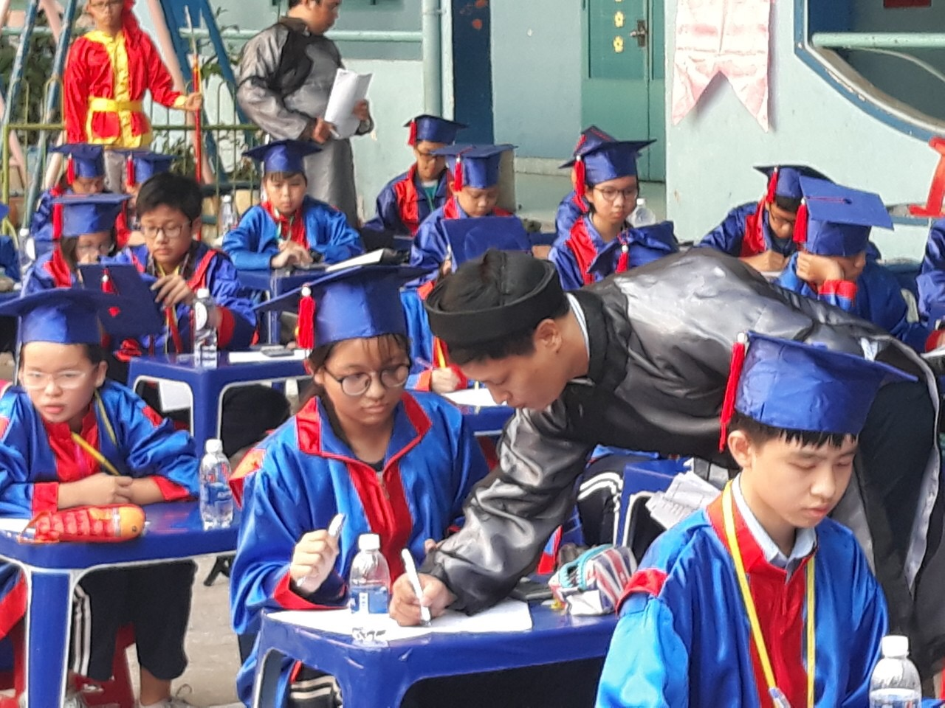
Từ 16/2/2019 đến 28/02/2019, Hội thi “Giải thưởng Lê Quý Đôn” bắt đầu khai mạc với vòng thi Hương được tổ chức tại 06 trường THCS trên địa bàn quận. Sau vòng thi này, 223 thí sinh xuất sắc nhất đã được lựa chọn để tham gia vòng thi Hội tại trường THCS Trần Huy Liệu. Vòng thi Đình với 51 thí sinh xuất sắc nhất của 3 khối 6, 7, 8 đã được tổ chức thành công tại Quận đoàn.
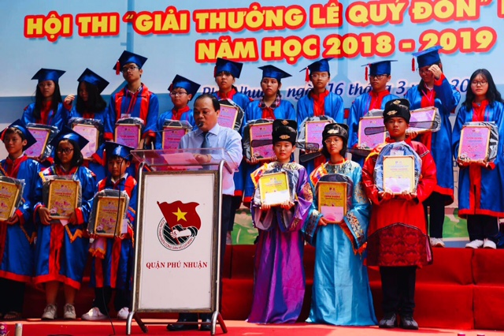
Phát biểu tại Hội thi, đồng chí Võ Cao Long – NGƯT, QUV, Trưởng phòng Giáo dục và Đào tạo quận gửi lời chúc mừng đến 51 gương mặt tiêu biểu được phong tặng danh hiệu Trạng nguyên, Bảng nhãn, Thám hoa, Tiến sĩ quận Phú Nhuận năm học 2018 – 2019 và mong các em sẽ cố gắng giữ gìn danh hiệu cao quý, tiếp tục ra sức học tập rèn luyện để kế thừa và phát huy những giá trị tốt đẹp của người đội viên, học sinh. Cũng nhân dịp này, đồng chí gửi lời cám ơn đến Ban Giám hiệu, các thầy cô giáo, cha mẹ học sinh đã quan tâm, tạo mọi điều kiện thuận lợi để hỗ trợ các em học tập, rèn luyện, phấn đấu trở thành những công dân có ích cho xã hội.
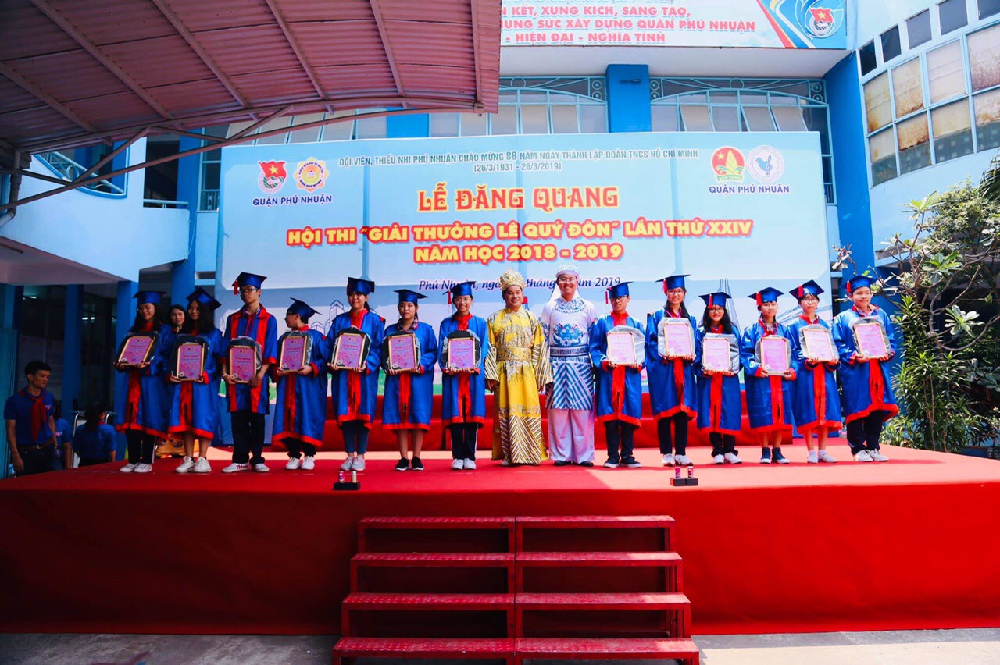
Kết thúc Hội thi, danh hiệu Trạng nguyên khối 6 thuộc về trường THCS Trần Huy Liệu, Trạng nguyên khối 7 và 8 cùng thuộc về đơn vị trường THCS Ngô Tất Tố. Các Trạng nguyên, Bảng nhãn, Thám hoa sẽ được nhà trường tổ chức lễ đón vào ngày thứ hai (18/03/2019)./.

Minh Nguyệt

